今日动态
3.16 星期一 小雨
班级人数：33人 今日实到：32人
缺勤名单：万丞烁
区域游戏篇 
区域名称 | 区域进区人员
建构区（桌面、地面） | 地面：任昱霖、顾启阳、  桌面：胡予恬、高语然、吴文萱、
美工区 | 巢沁昕、李承佑、陶悦、周一诺、于素轻、吴子萱、
益智区 | 沈嘉涵、王思瑞、王丁博、杨诗年、李若芙、周米琪、
滚动乐园 | 丁舒翮、殷昊清、王熙悦、刘芮、宗诗钰、唐柏涵、
图书区 | 颜越、陆安昕、
自然物拼搭
娃娃家 | 杨思一、杨思齐、王乐言、衡梓豪、李若愚、袁沐橙、

室内运动篇
今日的户外运动是：好玩的球，孩子们三三两两，拍球、踢球、投球；同时带弹力的羊角球和皮球孩子们也玩得不亦乐乎。
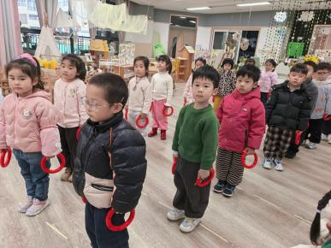 | 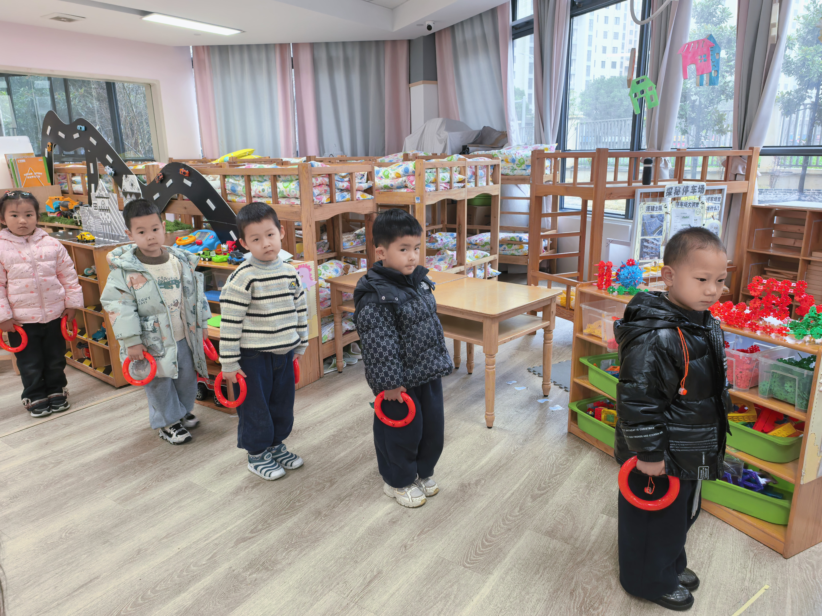 | 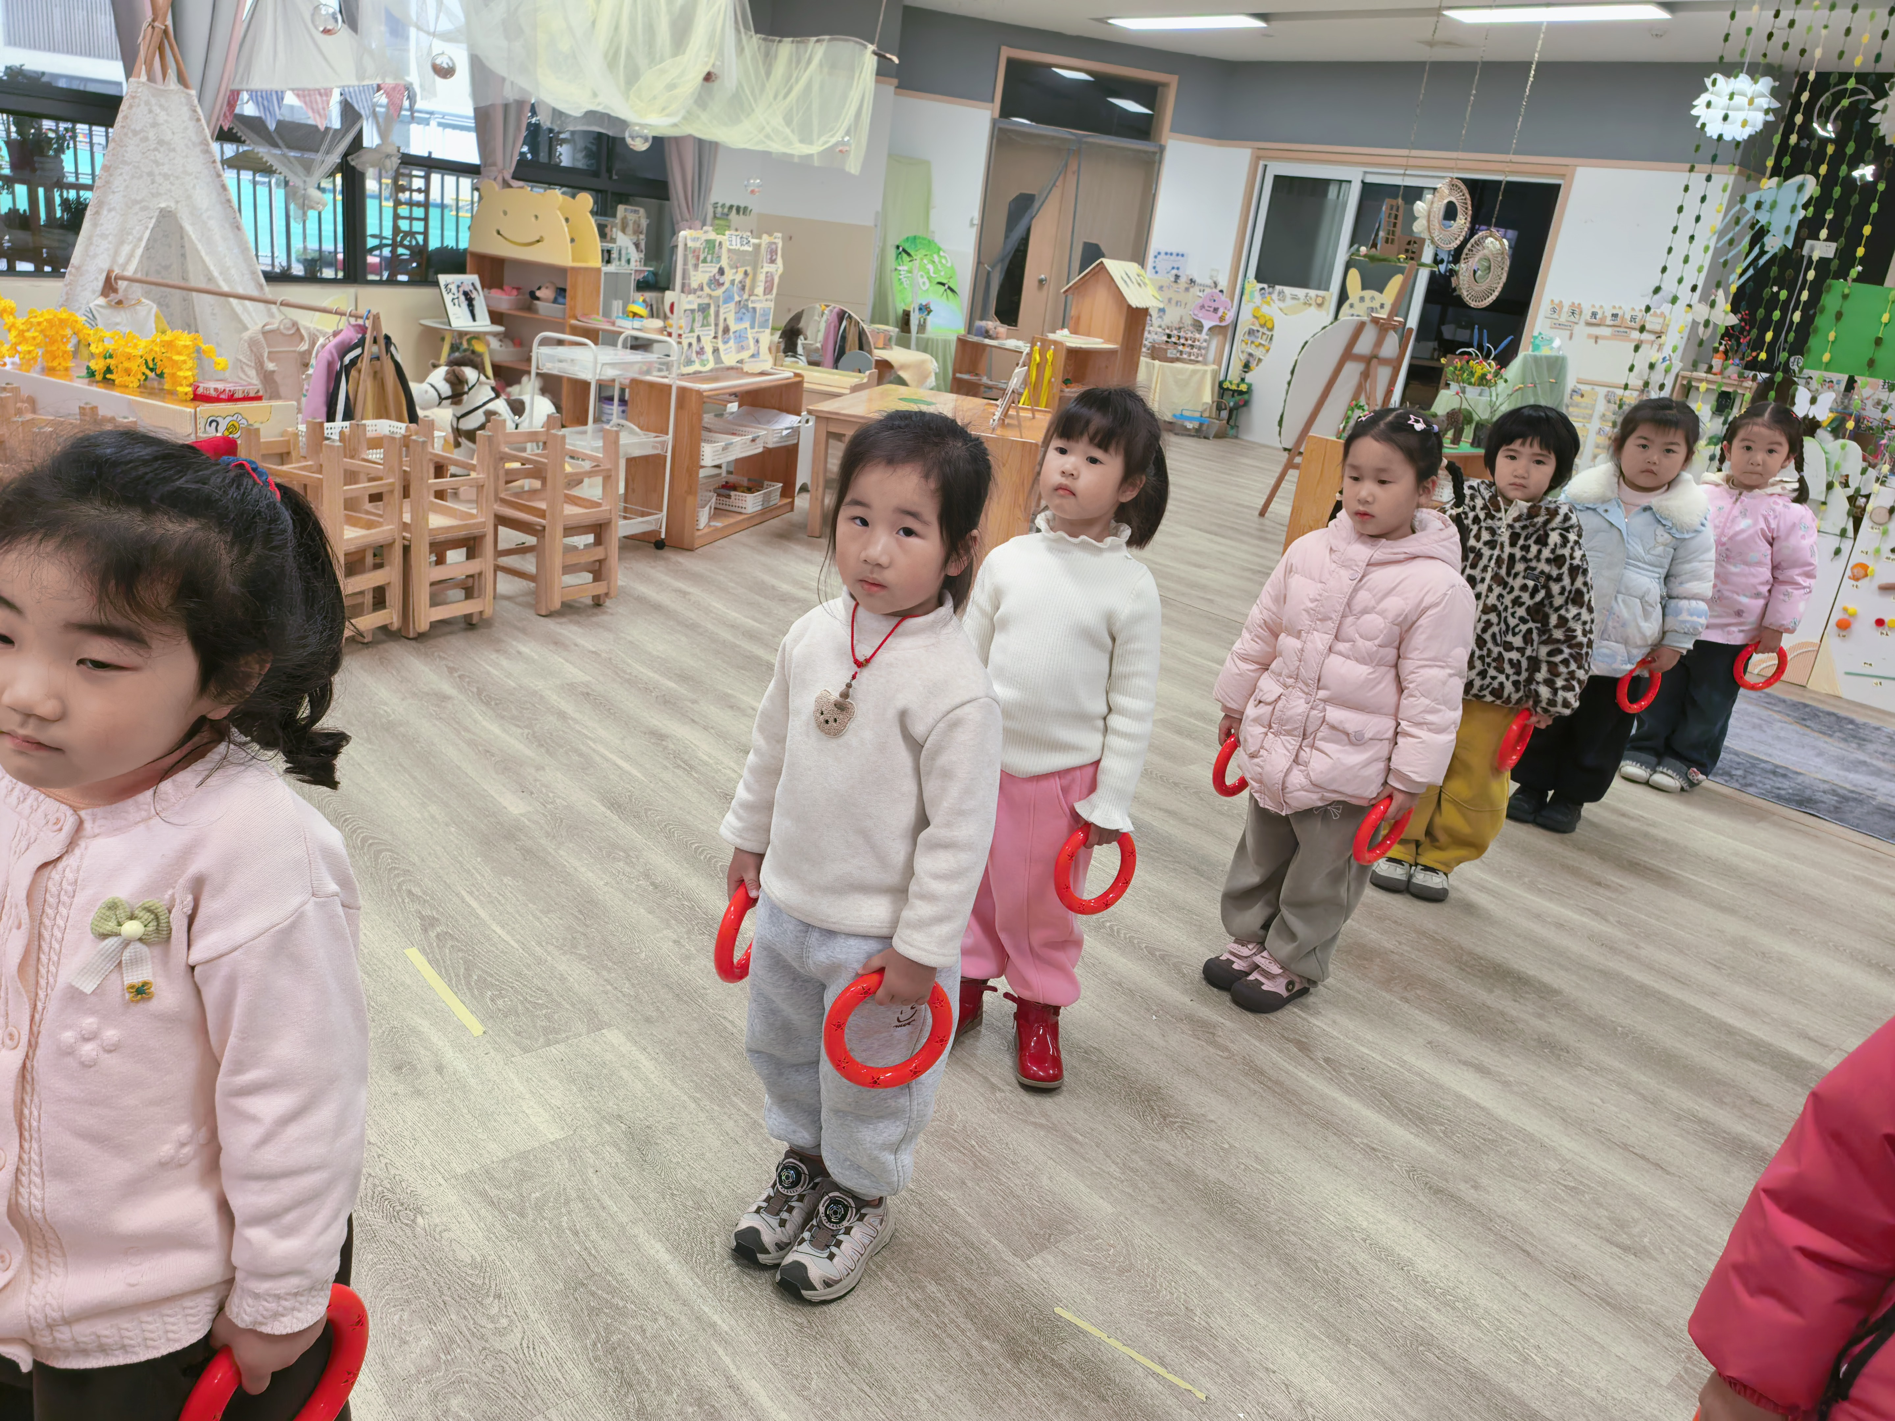
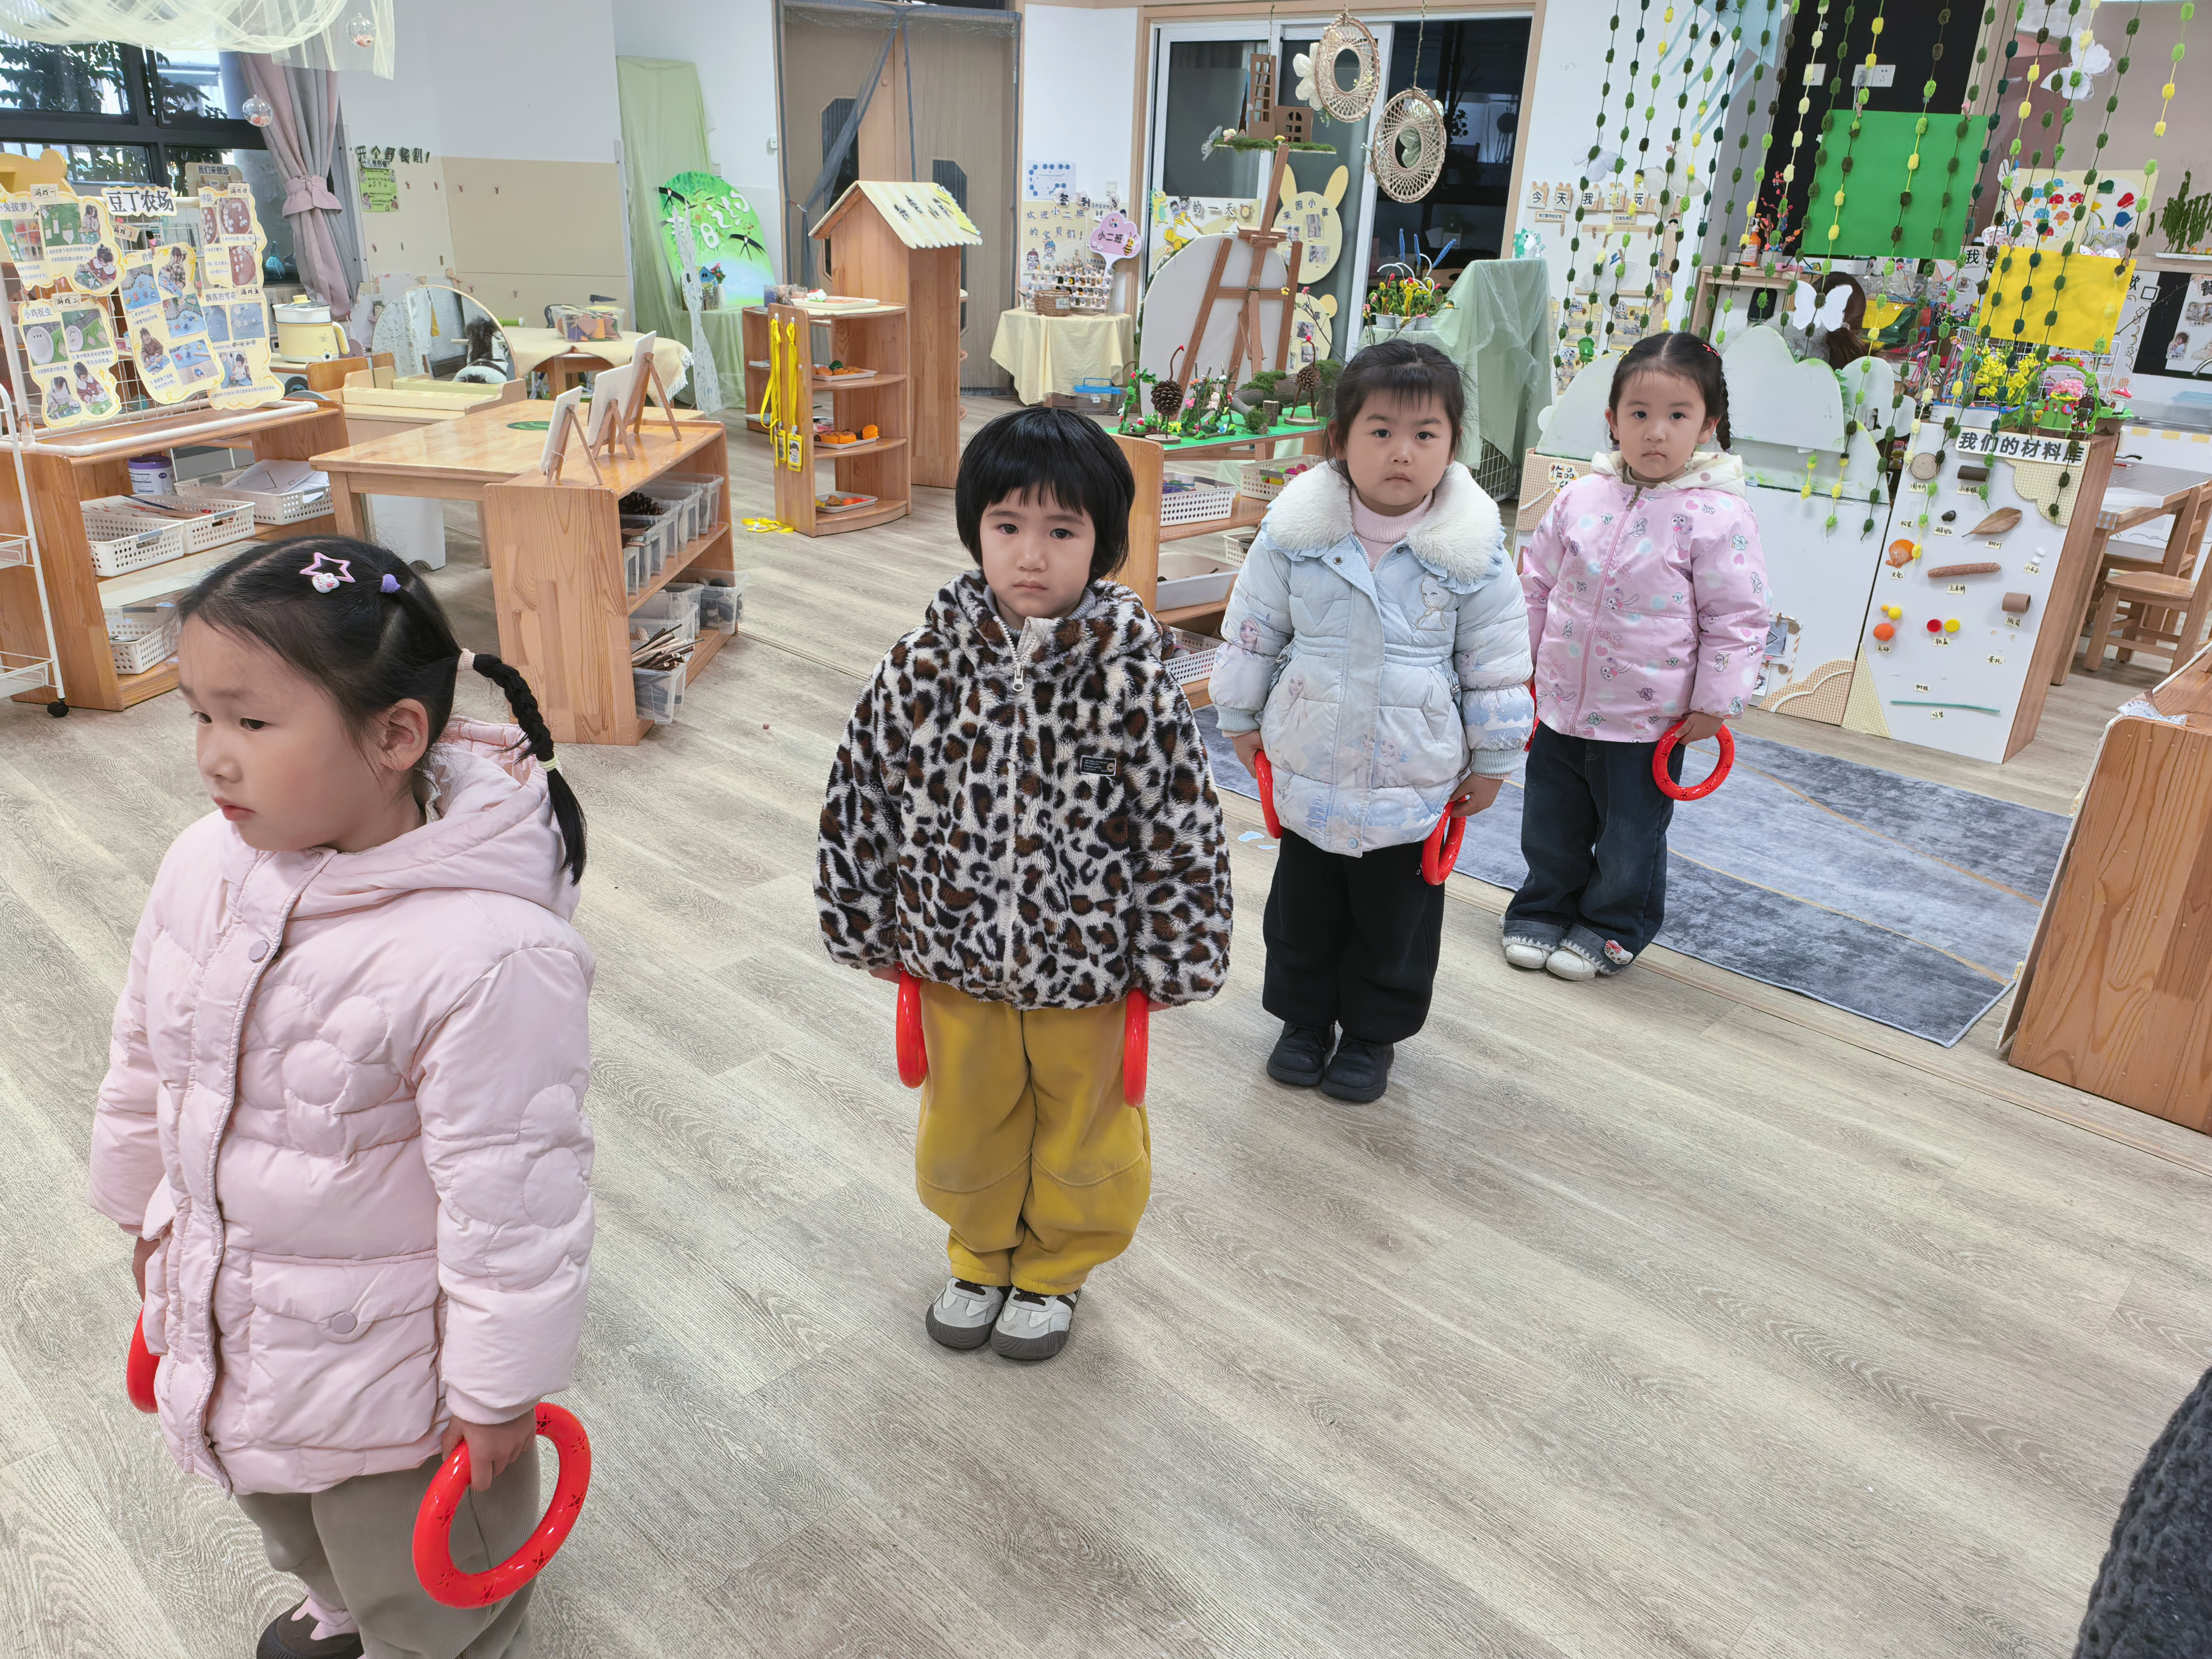 | 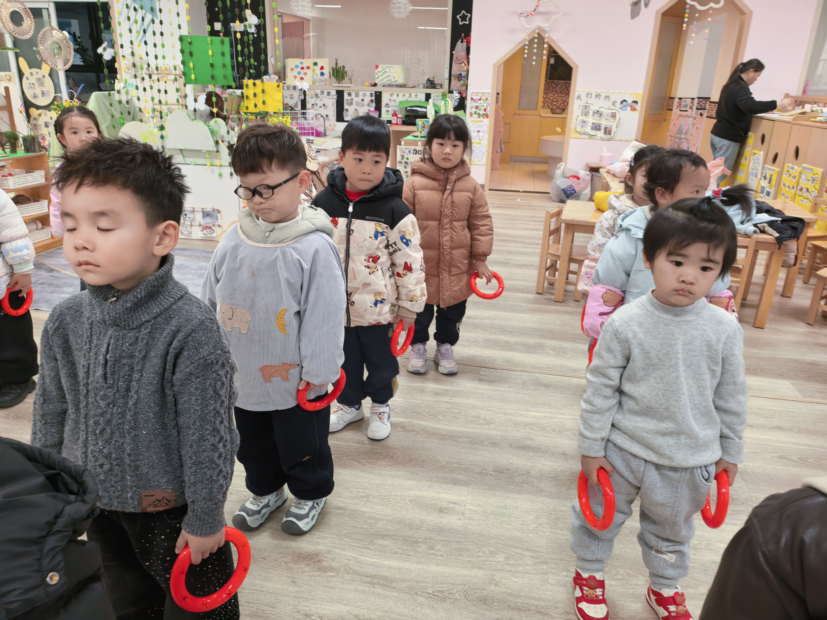 | 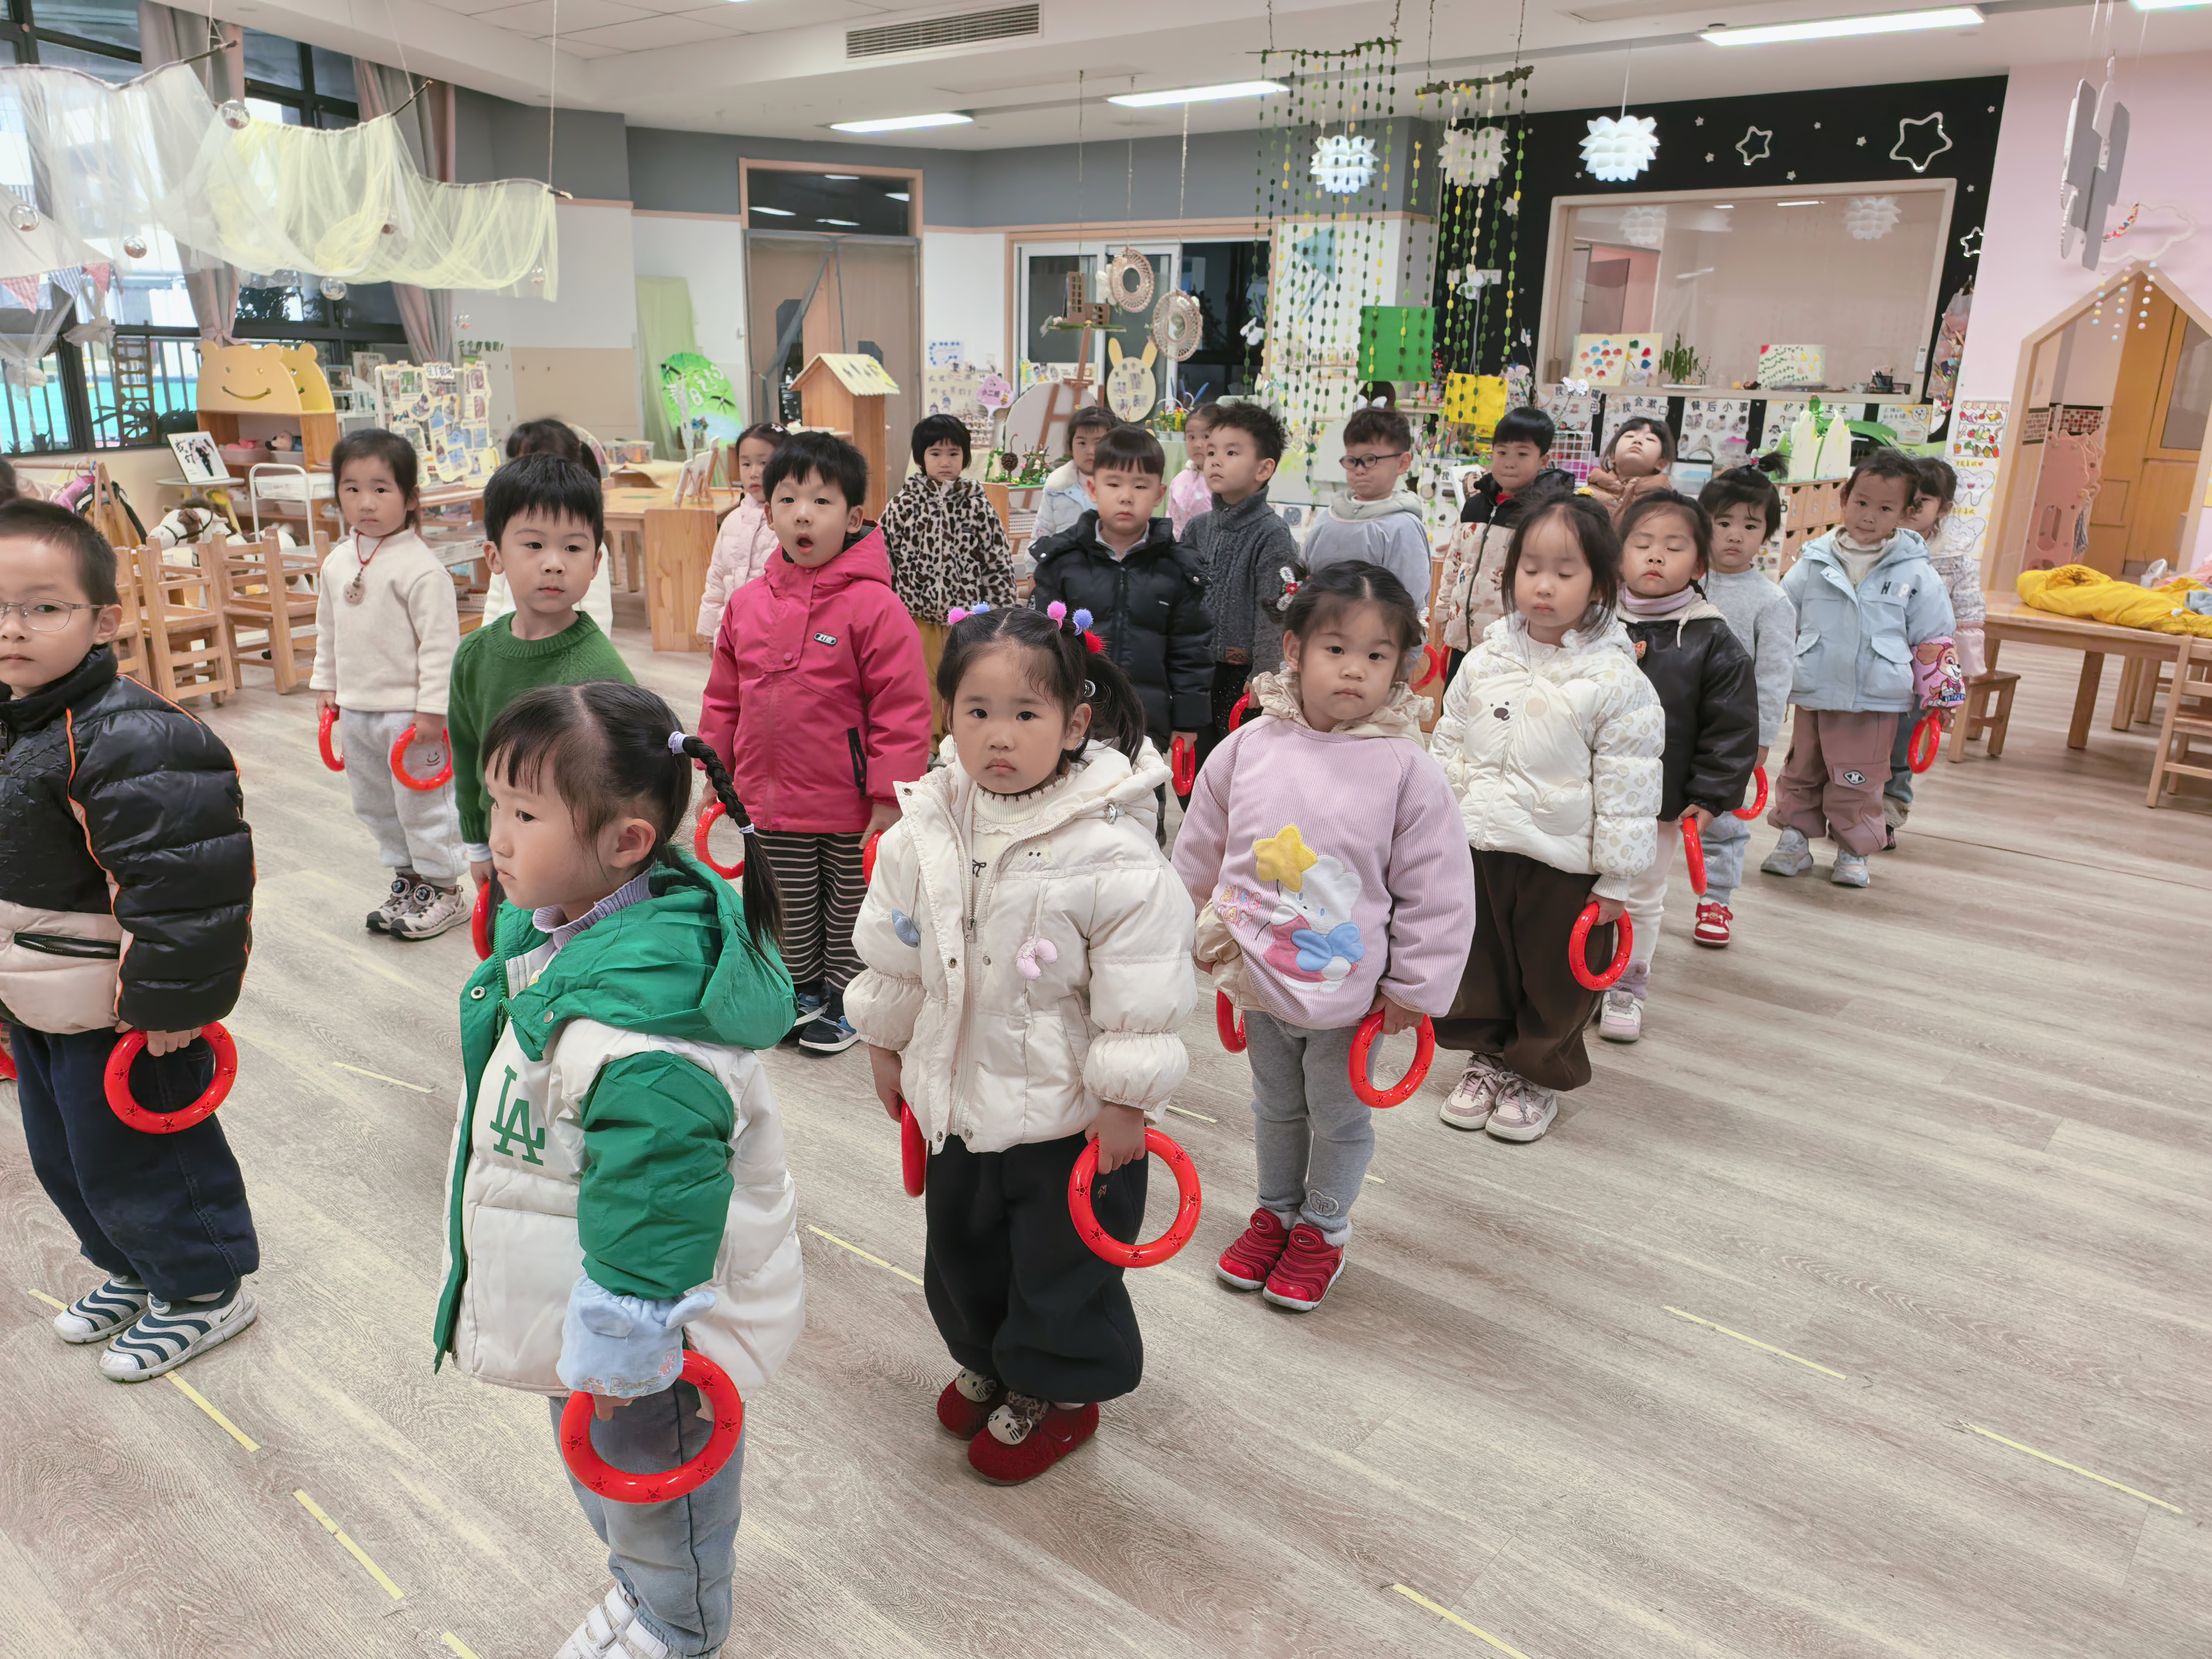

集体活动篇
活动：综合《亲亲热热一家人》
一家人是指住在一个屋檐下共同生活的人。对于小班的孩子来说，一家人除了爸爸妈妈，也许还有爷爷奶奶或者是外公外婆，是每天在一张桌子上吃饭的人。本节综合活动以幼儿最喜欢的过家家形式展开，引导幼儿学一学平时观察到的家人的穿着打扮，工作、生活等，并在表演和观看表演的过程中体会家人对宝宝的关心和照顾，从而引导幼儿了解如何去关心家人，体验一家人在一起亲亲热热的感觉。我班设有娃娃家，孩子们平时大都只会玩烧菜和喂娃娃的游戏，虽然带上了区角的各种角色胸牌，但大多不会按照其角色表演，只知道烧饭、打电话、抱娃娃，感受不到其中家人之间相互关心的情感。活动中孩子们能够初步关心家人，体会到一家人在一起互相关心、亲亲热热的感情。大部分孩子乐意参加角色活动，能大胆地把展示家人的生活。

一日生活篇
早点：饼干、坚果拼盘、鲜牛奶。
午餐：今天吃的是什锦虾仁和青菜炒腐竹、番茄土豆汤和黑米饭。今日午餐未吃完的幼儿是：周米琪、袁沐橙、顾启阳、周一诺、陶悦、王乐言、杨诗年、杨思一、唐柏涵。以上幼儿大部分为挑食不吃蔬菜。
下点：山药苹果小米粥、红提子葡萄。
午睡：今日入园幼儿全部睡着！

